**PCM modulácia**

* Premieňa analógový signál na digitálny, má 3 kroky

1. **Vzorkovanie**
   * odoberáme vzorky zo signálov v nejakom časovom úseku (rozrežeme zvisle signál)
   * Shanon-Kotelníkova teória – za 1 periódu signálu musíme odobrať min. 2 vzorky
2. **Kvantovanie**
   * rozdelíme signál na kvantizačné hladiny (vodorovne), 256 – max. počet hladín
3. **Kódovanie**
   * v každej kvantizačnej hladine dáme kód v dvojkovej sústave (max. 8 bit), vzorke prisúdime najbližšiu možnú hladinu a to číslo prenesieme

* Obrázok, na ktorom je text, biela tabuľa

  Automaticky generovaný popisV každej odobratej vzorke pridelíme najbližšiu kvatovaciu hladinu a je jedno či vyššiu a či nižšiu, prenáša sa ten kód ktorý je najbližšie ku kvantovej hladine

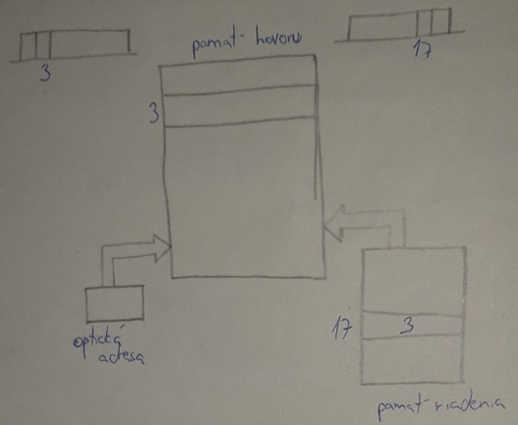

**Spojovacie články**

1. **Časový spojovací článok T**

* S riadeným čítaním Te
* Informácia zo vstupného kanála (3) sa zapíše do pamäte hovoru na svoje miesto
* Pamäť riadenia cyklicky skenuje výstupne kanály a prichádzajúcu vstupnú informáciu pošle do prvého voľného výstupného kanála (prvý voľný výstup 17. tak pridelila z 3 vstup do 17 výstupov)

1. **Spojovací článok Tw**

* S riadeným zápisom Tw
* Obrázok, na ktorom je text, biela tabuľa

  Automaticky generovaný popisVoľný výstupný kanál sa zapíše na svoje miesto pamäte hovoru a aj do pamäte riadenia, informácia zo vstupného kanálu sa zapíše do pamäte riadenia k voľnému výstupnému kanálu, pamäť riadenia cyklicky skenuje pamäť hovoru a pridelí výstupný kanál vstupnej informácií

**Optické siete**

* Optická sieť je súbor tech. Zariadení medzi koncovými bodmi siete a siete účastníckeho rozvodu, v ktorom sa ako prenosové médium používa optický kábel
* Rozdelenie: prístupová, distribučná
* Architektúra siete – fyz. archit. siet – stromová, hviezdicová, kruhová

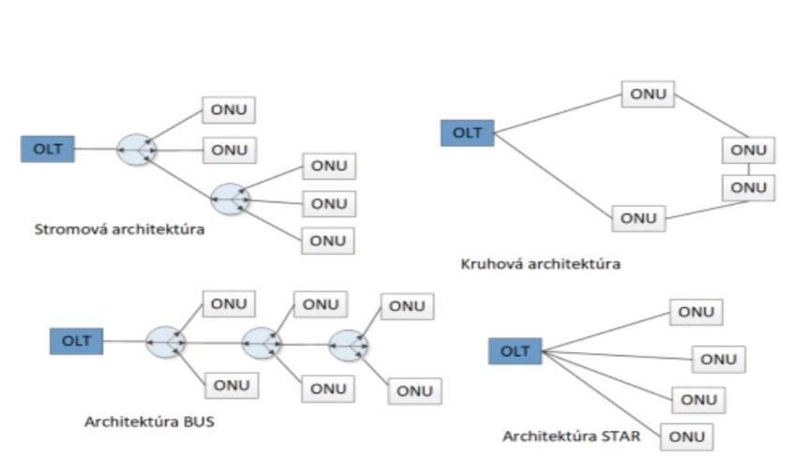

Obrázok, na ktorom je text, biela tabuľa

Automaticky generovaný popis

* **OLT** - optické zakončenie na strane ústredne zabezpečuje elektrické rozhranie a optickým rozhraním distribučnej siete
* **ODN** - optická distribučná sieť, ktorá obsahuje vlákna, konektory, rozbočovače, optické filtre
* **ONU** - sieťové zakončenie, zabezpečuje rozhranie medzi optickou a metalickou časťou siete
* **AU** - slúži pre iné typy rozhraní pre prijímač a vysielač
* **NT** - koncový terminál u účastníka a je to koncové zariadenie pre optickú sieť
* Vo väčšine prípadov je optický kábel privedený len do určitej vzdialenosti od účastníckeho terminálu od NT ku koncovému zariadeniu je metalický
  + **FTT** - fiber to the
  + **T** - terminal
  + **H** - home
  + **B** - building
  + **C** - obrubník
  + **Cab** - kabinet
  + **O** - office
* Činnosť optickej prístupovej siete
* Na strane ústredne dáta cez OLT vkladajú do pasívnej optickej distribučnej siete ONU sa premení optický signál na elektrický
* Nasleduje frekvenčná vyhýba splitter, kde sa zlučujú široko a úzko pásmový tok
* Nasleduje kábel na konci kábla je splitter , ktorý rozdelí široko a úzko pásmový tok
* Dáta sa prenášajú po široko pásmovej sieti

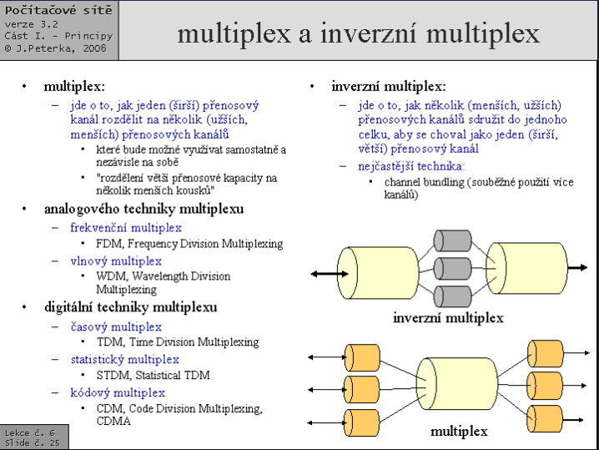  
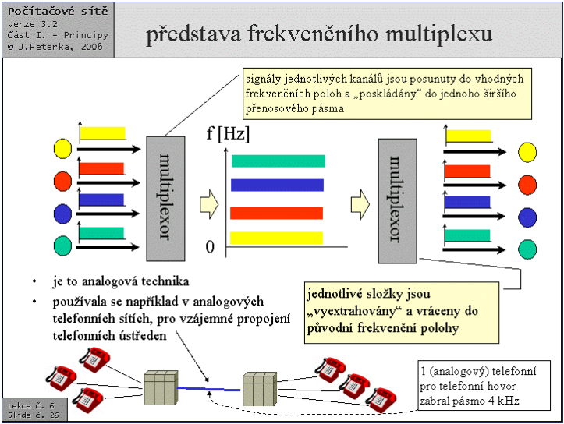  
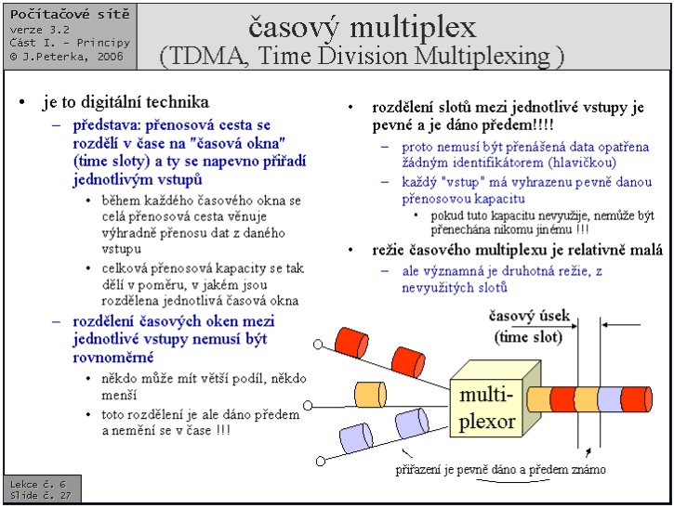  
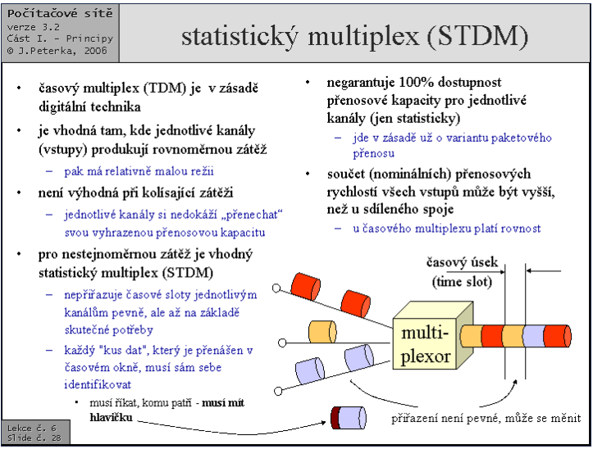  
Obrázok, na ktorom je text

Automaticky generovaný popis  
Obrázok, na ktorom je text

Automaticky generovaný popis  
